КОНСПЕКТ ВНЕУРОЧНОГО ЗАНЯТИЯ ПО КУРСУ «СЕМЬЕВЕДЕНИЕ»
для обучающихся 8-9 классов по теме
Как и для чего создаётся семья?
Автор:Устюжанина Ольга Ильинична
Руководитель РОО ЦЗМИД «Моя семья»
Распопова Наталья Васильевна,
педагог-психолог КОГОБУ ЦДОТ

Цель занятия:Познакомить учащихся с понятием семьи, ее функциями и значением в жизни человека, сформировать позитивное отношение к семье и семейной жизни.
Формируемые ценности: Любовь, забота, взаимоподдержка
и взаимоответственность в семье.Уважение и ответственность.Доверие
и поддержка.Взаимопомощь и семейная гармония. Создании предпосылок для будущих взрослых отношений и осознанного подхода к созданию собственной семьи.
Основные смыслы: Формирование позитивного отношения к семье, уважительного поведения членов семьи друг к другу, развитие эмпатии, ответственности и заботы.
Продолжительность занятия: 40 минут
Рекомендуемая форма занятия: беседа, просмотр фильма «Выбор»
Необходимое оборудование:
- Компьютер, проектор;
- сценарий занятия, презентация;
- фильм «Выбор» правообладатель РОО «Центр защиты материнства и детства «Моя семья»
- раздаточный материал: опросник (приложение 1), карточки для рефлексии на каждого ученика.

Ход занятия.
Начало занятия. Организационный момент.
Сценарий занятия
Педагог: Добрый день! Сегодня мы начинаем изучать новый курс. Он даст вам те знания, которые пригодятся в вашей жизни. Но, прежде чем начать, хотелось бы спросить вас, какие у вас ассоциации со словом «Семьеведение»? (ответы учащихся)
Педагог: Я услышала самое главное слово – это «Семья». А что такое семья? Попробуйте дать определение? (ответы учащихся)
Слайд 4.
Педагог: С точки зрения социологии, семья – это социальный институт, являющийся основной ячейкой общества. Она характеризуется:
- Добровольностью вступления в брак: люди выбирают друг друга, чтобы создать семью.
- Общностью быта: семья – это место, где люди живут вместе, делят пространство и ресурсы.
- Стремлением к рождению детей и их воспитанию: семья обеспечивает продолжение рода и передачу культурных ценностей.
С психологической точки зрения, семья – это система взаимоотношений, основанная на любви, доверии и поддержке. В семье человек получает первые социальные навыки, формируется его личность.
Слайд 5.
Педагог: В современном мире мотивы создания семьи стали еще более разнообразными. К традиционным мотивам, таким как любовь, желание иметь детей и создание совместного быта, добавились новые:
- Поиск эмоциональной поддержки: семья обеспечивает чувство безопасности, принадлежности и понимания.
- Самореализация: в браке люди могут реализовать свои потребности в любви, заботе и близости.
- Совместное развитие: совместная жизнь позволяет партнерам расти и развиваться вместе, поддерживая друг друга.
- Социальный престиж: в некоторых культурах создание семьи по-прежнему ассоциируется с достижением определенного социального статуса.
Слайд 6.
Педагог:На какие качества вы обращаете внимание при выборе партнёра? Пусть сейчас каждый напишет три качества, которые он бы хотел видеть в своём партнёре. (детям выдаются опросник). (Приложение 1)(Ответы учащиеся пишут на листах опросника под номером 1.)
Педагог:Поделитесь с нами, пожалуйста, у кого какие качества получились? (ответы учащихся)
Педагог: Предлагаю вам посмотреть фильм, в котором кроется глубокий смысл. Ваша задача понять, что хотел сказать нам режиcсер этого фильма?
Просмотр фильма «Выбор».
Педагог: Кто понял о чём этот фильм и что же всё-таки хотел сказать нам режиссёр? (ответы учащихся)
Педагог: Как вы считаете, чего испугался Иван в этом фильме? (ответы учащихся)
Педагог: Да, Иван испугался ответственности, а почему? (ответы учащихся)
Педагог: Значит Ваня просто оказался не готов к взрослой жизни. А что значит быть взрослым? (ответы учащихся)
Педагог: Иногда про людей говорят «Зрелый» и «Незрелый». Что это значит? (ответы учащихся)
Педагог: Слышали ли вы такое слово «Инфантилизм»? Что оно обозначает, кто знает? (ответы учащихся)
Слайд 7.
Педагог:Давайте посмотрим на слайд.
(Инфантилизм (от лат. infantilis — «младенческий, детский») — это состояние взрослого человека, когда он мыслит и ведёт себя как ребёнок или подросток.
Признаки:
- Избегание ответственности
- Неспособность к самостоятельности
- Импульсивное поведение
- Эмоциональная незрелость.
- Поиск внешнего одобрения
- Идеализация или избегание реальности
- Зависимость от родителей или других взрослых фигур
Педагог: И так, инфантилизм – это незрелость, которая сопровождается тем, что человек не готов к трудностям и не готов брать на себя ответственность. Как вы думаете, кому из главных героев свойственен инфантилизм и почему? (ответы учащихся)
Педагог: Получается – это Иван. Давайте предположим, что Ваня
с Машей создали семью. Они поженились и у них появился ребёнок. Как бы стал вести себя Иван по отношению к Маше, к их совместному ребёнку,
к ведению домашнего быта? (ответы учащихся)
Педагог: А кто из героев вызывает у вас доверие и уважение? (ответы учащихся)
Педагог: А вот Сергей в фильме появляется всего три раза. В его роли практически нет слов. Но он кажется нам надежным почему? (ответы учащихся).
Педагог:В чём кроется секрет счастливых отношений?(ответы учащихся)
Педагог: На эту тему написаны сотни книг, проведено множество исследований, и, тем не менее, каждому приходится искать ответ самостоятельно. У некоторых шансы построить свой союз выше, чем у остальных, несмотря на все неизбежные трудности. Это те, кто обладают определенными личностными особенностями:
Слайд 8.
Педагог: Ответственность. (Ответственность за поддержание благополучия в отношениях). Именно, это качество, в первую очередь, привлекает нас в Сергее. По уровню ответственности мы можем судить насколько человек зрелый. Сергей сам отвечает за свои действия и их последствия и также понимает, что он сам отвечает за свое счастье, и не ожидает, что другой выполнит это задачу.Ответственность включает в себя следующее:
- Инициатива: каждый партнер должен проявлять инициативу в решении проблем, а не ждать, пока другой сделает первый шаг;
- Поддержка друг друга: ответственность подразумевает готовность поддерживать партнера в трудные времена, быть рядом и помогать справляться с проблемами;
- Совместное принятие решений: взаимная ответственность означает, что оба партнера участвуют в принятии важных решений, касающихся их собственных жизней и отношений;
- Признание своих ошибок: умение признавать свои недостатки и ошибки — важный аспект ответственности. Это позволяет избежать обвинений и недопонимания.
Педагог: Какими качествами ещё должны обладать партнёры для счастливых семейных отношений? (ответы учащихся)
Слайд 9.
Педагог:Заботливость. Когда партнер проявляет заботу о здоровье, настроении, состоянии духа, он вносит огромный вклад в развитие отношений. Он помогает развиваться своей второй половинке, радуется её успехам, поддерживает её в любых начинаниях. Такие партнеры будут и хорошими родителями.
Слайд 10.
Педагог:Верность. Неотъемлемым качеством настоящей любви и счастливой семейной жизни является верность, а неотъемлемым качеством верности является целомудрие.
Слайд 11.
Педагог:Принятие. Это качество усиливает чувство безопасности. Оно означает, что человек принимает различия и спокойно относится к тому, что партнер смотрит на вещи иначе. Он готов к тому, что партнер будет с ним честным, открытым и с сочувствием выслушает причудливые идеи, не отвергая его. Принятие также предполагает готовность прощать, предлагать и выслушивать любые предложения по исправлению ситуации во время конфликта и не зацикливаться на одном варианте.
Педагог: Скажите мне, пожалуйста, а как понять надёжного ли ты встретил/встретила человека? Что он или она именно тот, кто вам нужен в этой жизни? (ответы учащихся)
Педагог: Люди часто представляют себе идеального партнёра, игнорируя его реальные качества. Важно признать, что идеальных людей не существует, и в первую очередь надо смотреть на партнёра, а не на образ, который рисуем в своей голове. Поэтому в выборе партнёра никогда не стоит торопиться с выводами. Нужен продолжительный период ухаживаний, чтобы увидеть все стороны вашего партнёра и плохие, и хорошие. И только тогда принимать окончательное решение, а нужен он вам в вашей жизни или нет.
Слайд 12.
Педагог:А теперь вернёмся к опроснику. Напишите три качества, которыми должен обладать ваш партнёр, чтобы семейная жизнь успешно сложилась.(Ответы учащиеся пишут на листах опросника под номером 2.)
Педагог: Поднимите руку те, у кого качества партнёрадля отношений совпали с качествами для семейной жизни? (ответы учащихся)
Педагог: А теперь поднимите руку те, у кого получились разные качества? (ответы учащихся)
Педагог: Давайте подытожим. Напишите ответ на третий вопрос в опроснике «3.Подходят ли выбранные качества партнерских отношений для создания семьи»?
Педагог:Сегодня много разводов происходит в первые три года совместной жизни по причине, что выбираем мы себе для отношений и влюбляемся легкомысленно, не задумываясь какими наши партнёры будут в семейной жизни.
Слайд 13.
Педагог: В жизни каждого из нас семья имеет огромное значение. «Человек без семьи – как дерево на ветру», – говорит народная мудрость. Создание семьи — это важный шаг в жизни каждого человека. Семья не только объединяет двух людей, но и становится основой для дальнейшего развития, роста и счастья. Она дарит чувство безопасности, поддержки
и принадлежности. И желаю, чтобы у каждого из вас была дружная и крепкая семья. И та, в которой вы воспитываетесь сейчас и та, которую вы создадите
в будущем.
Слайд 14.
Подведение итогов
Что нового вы узнали на занятии?
Напишите на карточке одну самую важную ценность, по вашему мнению, которую дает человеку семья?
Педагог просит сдать карточки, чтобы проанализировать
и подготовить следующее занятие по теме: «Семья, как ценность для ребенка»

Приложение 1

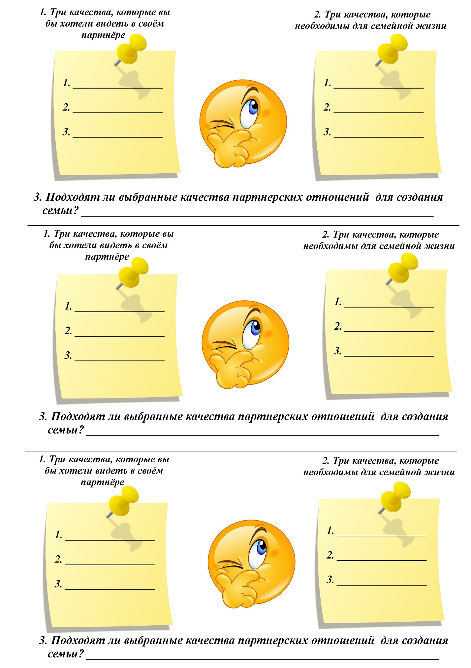

Приложение 2

Самая важная ценность семьи | Самая важная ценность семьи
Самая важная ценность семьи | Самая важная ценность семьи
Самая важная ценность семьи | Самая важная ценность семьи
Самая важная ценность семьи | Самая важная ценность семьи
Самая важная ценность семьи | Самая важная ценность семьи
Самая важная ценность семьи | Самая важная ценность семьи
Самая важная ценность семьи | Самая важная ценность семьи
Самая важная ценность семьи | Самая важная ценность семьи

